COMISIÓN ESTATAL DE GARANTÍA DE ACCESO A LA INFORMACIÓN PÚBLICA DEL ESTADO DE SAN LUIS POTOSÍ.

DENUNCIA POR INCUMPLIMIENTO A LAS OBLIGACIONES DE TRANSPARENCIA.

EXPEDIENTE: DEIOT-1429/2018

SUJETO OBLIGADO DENUNCIADO: INSTITUTO DE VIVIENDA EN EL ESTADO

San Luis Potosí, S.L.P.; Acuerdo del Pleno de la Comisión Estatal de Garantía de Acceso a la Información Pública, correspondiente la Sesión Extraordinaria del 24 veinticuatro de octubre de 2018 dos mil dieciocho.

V I S T O S, para resolver, los autos del expediente relativo a la denuncia por incumplimiento a las obligaciones de transparencia identificada con el número DEIOT-1429/2018, presentada en contra del Instituto de Vivienda en el Estado, con base en los siguientes:

ANTECEDENTES

- Con fecha 12 doce de septiembre de 2018 dos mil dieciocho, se presentó a través del Sistema de Denuncia en Línea que se ubica en la Plataforma Estatal de Transparencia San Luis, la denuncia por Incumplimiento a las Obligaciones de Transparencia con número de registro 000C349E, en contra del Instituto de Vivienda del Estado, misma que fue recibida en este Órgano Colegiado el día 13 trece del citado mes y año, en la que textualmente el denunciante manifestó:

“COMO LO MARCA LOS LINEAMIENTOS ESTATALES SÉPTIMO FRACCIÓN II PÁRRAFO II, LA INFORMACIÓN DE LA PLATAFORMA ESTATAL DE TRANSPARENCIA DEBERÁ CONTENER LOS DATOS ABIERTOS”

Asimismo, en el apartado del artículo, fracción e inciso de la Ley de Transparencia y Acceso a la Información Pública del Estado de San Luis Potosí que prevé la obligación de transparencia que se estima incumplida, el particular señaló lo siguiente:

“ARTÍCULO 85 DE LA LEY DE TRANSPARECIA Y ACCESO A LA INFORMACIÓN PÚBLICA DEL ESTADO DE SAN LUIS POTOSÍ FRACCIÓN: IA, IB, IC1, IC2, IC3, ID, IE, IF, IF1, IG, IG1, IH1, IH2, IH3, IH4, IH5, IH6, IH7, Ii, IJ1, IJ2, IK1A, IK1B, IK2, IK3, IL1, IM1, IM2, IM3, IM4, IM5, IM6, IM7, IM8, IM9, IM10, IM11, IM12, IM13, IM14, IM15, IN1, IO1, IO2, IO3, IO3, IO4, IP1, IP2, IP3, IP4, IQ1, IQ2, IQ3, IQ4, IR1, IR2, IS1, IS2, IS3, IT1, IT2, IT3, IT4. TODAS Y CADA UNA DE ENERO A DICIEMBRE DE 2017.”

- Mediante acuerdo de 17 diecisiete de septiembre de 2018 dos mil dieciocho, la Unidad de Atención de Denuncias de esta Comisión tuvo por recibido el escrito de denuncia por incumplimiento a las obligaciones de transparencia del particular, y con fundamento en el artículo 107 de la Ley de Transparencia y Acceso a la Información Pública del Estado de San Luis Potosí, así como en los Lineamientos Segundo, primer párrafo, y Cuarto de los Lineamientos que determinan el Procedimiento al que habrá de someterse el trámite y resolución de las denuncias por incumplimiento a las obligaciones de transparencia:

- Admitió a trámite la denuncia por incumplimiento a las obligaciones de transparencia, toda vez que el escrito de mérito cumplió con os requisitos de procedencia previstos en el artículo 104 de la Ley de Transparencia y Acceso a la Información Pública del Estado de San Luis Potosí, quedando registrada bajo el número DEIOT-1429/2018
- Tuvo como sujeto obligado al INSTITUTO DE VIVIENDA DEL ESTADO por conducto de su TITULAR y del TITULAR DE LA UNIDAD DE TRANSPARENCIA.
- Con fundamento en el artículo 108 de la Ley de Transparencia del Estado, se requirió al Sujeto Obligado, para que en un plazo de tres días hábiles, rindiera un informe pormenorizado acerca de las omisiones que en materia de difusión de información pública se le imputan en la presente denuncia, con el apercibimiento de que en caso de no presentarse en el plazo fijado, se aplicarían en su contra las medidas de apremio previstas en el artículo 190 de la Ley de Transparencia.
- Se instruyó a la Unidad de Verificaciones, para que procediera a realizar la verificación virtual de la información pública que le corresponde difundir al sujeto obligado denunciado en los rubros que se indicaron en el escrito de denuncia, y para que remitiera a la Unidad de Atención de Denuncias el resultado de la verificación.

- Con fecha 21 veintiuno de septiembre de 2018 dos mil dieciocho, se recibieron en la Oficialía de Partes de esta Comisión los oficios INVIESDG/665/2018 y INVIES/UT/046/2018, por los que la Directora General y el Encargado de la Unidad de Transparencia del Instituto de Vivienda del Estado presentaron su informe con justificación sobre los hechos que originaron la presente denuncia.

- Con fecha 24 veinticuatro de septiembre de 2018 dos mil dieciocho, se recibió en la Oficialía de Partes de esta Comisión el oficio SEDA-DG-386/2018, mediante el que la Jefa de la Unidad de Verificaciones de la Comisión Estatal de Garantía de Acceso a la Información Pública del Estado de San Luis Potosí, remitió a la Unidad de Atención de Denuncias, el dictamen solicitado por auto de 17 diecisiete de septiembre del presente año, e informó lo conducente en relación al resultado de la verificación virtual practicada a la información que le corresponde difundir al sujeto obligado denunciado en los rubros indicados en el escrito de denuncia.

- Mediante proveído de 27 veintisiete de septiembre de 2018 dos mil dieciocho, la Unidad de Atención de Denuncias tuvo por rendido el dictamen presentado por la Unidad de Verificación a través del oficio SEDA-DG-386/2018, mediante el que informó lo conducente respecto de la verificación practicada.

En ese mismo acto, se tuvo por rendido en tiempo y forma el informe con justificación presentado por la Directora General y el Encargado de la Unidad de Transparencia del Instituto de Vivienda del Estado, y en virtud de que la Unidad de Atención a Denuncias estimó que contaba con los elementos de juicio necesarios para resolver la presente denuncia, con fundamento en lo dispuesto por el artículo 109 de la Ley de Transparencia y Acceso a la Información Pública del Estado de San Luis Potosí, en relación con lo establecido en el Quinto de los Lineamientos que determinan el procedimiento al que habrá de someterse el trámite y resolución de las denuncias por incumplimiento a las obligaciones de transparencia, declaró cerrado el periodo de instrucción, e instruyó la elaboración del proyecto de resolución correspondiente.

Expuesto lo anterior, se expresan los siguientes:

CONSIDERANDOS

PRIMERO. Competencia. La Comisión Estatal de Garantía de Acceso a la Información Pública del Estado de San Luis Potosí, es competente para conocer del presente asunto, en términos de las disposiciones contenidas en los artículos 6°, párrafo cuarto, Apartado A, fracción IV y V, y 116 fracción VIII de la Constitución Política de los Estados Unidos Mexicanos; 17 fracción III de la Constitución Política del Estado Libre y Soberano de San Luis Potosí; 1, 2 fracción V, 27, primer párrafo, 34 fracciones I y XXV, 77, 85, 107, de la Ley de Transparencia y Acceso a la Información Pública del Estado de San Luis Potosí en vigor; 12, fracciones I, XI, XXV del Reglamento Interior de la Comisión Estatal de Garantía de Acceso a la Información Pública de San Luis Potosí, publicado en el Periódico Oficial del Estado el 08 de noviembre de 2016, así como en lo dispuesto en los Lineamientos Quinto y Séptimo, primer párrafo, de los Lineamientos que determinan el Procedimiento interno al que habrá de someterse el trámite y resolución de las denuncias por incumplimiento a las obligaciones de transparencia, publicados en el Periódico Oficial del Estado de San Luis Potosí el 29 veintinueve de abril de 2017 dos mil diecisiete.

SEGUNDO. Procedencia. La denuncia por Incumplimiento a las Obligaciones de Transparencia resultó procedente, en virtud de que el denunciante es una persona que cumple con lo dispuesto en el artículo 104 de la Ley de Transparencia y Acceso a la Información Pública del Estado de San Luis Potosí, mismo que en su parte conducente establece que las denuncias por incumplimiento a las obligaciones de transparencia que se presenten ante esta Órgano Colegiado deben cumplir, con los siguientes requisitos:

ARTÍCULO 104. La denuncia por incumplimiento a las obligaciones de transparencia deberá cumplir, al menos, los siguientes requisitos:

- Nombre del sujeto obligado denunciado;

- Descripción clara y precisa del incumplimiento denunciado;

- El denunciante podrá adjuntar los medios de prueba que estime necesarios para respaldar el incumplimiento denunciado;

- En caso de que la denuncia se presente por escrito, el denunciante deberá señalar el domicilio en la jurisdicción que corresponda o la dirección de correo electrónico para recibir notificaciones. En caso de que la denuncia se presente por medios electrónicos, se entenderá que se acepta que las notificaciones se efectúen por el mismo medio. En caso de que no se señale domicilio o dirección de correo electrónico o se señale un domicilio fuera de la jurisdicción respectiva, las notificaciones, aún las de carácter personal, se practicarán a través de los estrados físicos de la CEGAIP, y

- El nombre del denunciante y, opcionalmente, su perfil, únicamente para propósitos estadísticos. Esta información será proporcionada por el denunciante de manera voluntaria. En ningún caso el dato sobre el nombre y el perfil podrán ser un requisito para la procedencia y trámite de la denuncia

TERCERO. Oportunidad. En virtud de que la denuncia por incumplimiento a las obligaciones de transparencia puede ser presentada en cualquier momento, la presente resulta ser oportuna conforme lo establecido en el artículo 77 de la Ley de Transparencia y Acceso a la Información Pública del Estado de San Luis Potosí.

CUARTO. Causales de desechamiento. Examinada la denuncia por incumplimiento a las obligaciones de transparencia que integran el presente expediente, se advierte que no se actualiza la causal de desechamiento prevista en el Lineamiento Tercero, fracción II, de los Lineamientos que determinan el Procedimiento interno al que habrá de someterse el trámite y resolución de las denuncias por incumplimiento a las obligaciones de transparencia, toda vez que es la primera ocasión que la información denunciada es materia de estudio de este Órgano Colegiado.

Por lo anterior, al no haber impedimento jurídico que imposibilite el estudio de fondo, se procede a analizar si las manifestaciones de la persona denunciante son fundadas.

QUINTO. Hechos motivo de la denuncia. De un análisis al incumplimiento a las obligaciones de transparencia descrito en el escrito de denuncia, se desprende que el particular denunció al Instituto de Vivienda en el Estado por la falta de publicación de la información de obligaciones de transparencia previstas en el artículo 85 fracción I, de la Ley de Transparencia y Acceso a la Información Pública del Estado de San Luis Potosí, en formatos abiertos, correspondientes al periodo de enero a diciembre de 2017.

De lo anterior, primeramente se desprende que la información a que el particular hizo referencia versa sobre las obligaciones de transparencia específicas que le corresponde difundir a los sujetos obligados del Poder Ejecutivo del Estado.

En ese sentido, cabe señalar que por obligaciones de transparencia específicas debe entenderse aquélla información que producen solo determinados sujetos obligados a partir de su figura legal, atribuciones, facultades y/o su objeto social.
Asentado lo anterior, en la especie resulta necesario analizar si las obligaciones de transparencia específicas señaladas por el denunciante son aplicables al sujeto obligado Instituto de Vivienda del Estado.

Así entonces, en la especie es menester invocar lo establecido en el artículo 13 de la Ley de Fomento a la Vivienda del Estado de San Luis Potosí, mismo que refiere:

ARTICULO 13. El Instituto de Vivienda del Estado es un organismo público descentralizado del Poder Ejecutivo, que se crea con personalidad jurídica y patrimonio propio; responsable de la ejecución, promoción y administración de las acciones de vivienda del Gobierno del Estado de San Luis Potosí.

De la disposición transcrita, se desprende que el sujeto obligado denunciado es un organismo descentralizado del Poder Ejecutivo, con personalidad jurídica y patrimonio propio, mismo que es responsable de la ejecución, promoción y administración de las acciones de vivienda de Gobierno del Estado de San Luis Potosí, por tanto, tal como lo señaló el denunciante, al Instituto de Vivienda le corresponde difundir las obligaciones de transparencia específicas previstas en el artículo 85 fracción I, la Ley de Transparencia y Acceso a la Información Pública del Estado, toda vez que dicho numeral es el que prevé las obligaciones específicas para los sujetos obligados pertenecientes al Poder Ejecutivo del Estado de San Luis Potosí.

Ahora bien, cabe precisar que el artículo 85, la Ley de Transparencia y Acceso a la Información Pública del Estado de San Luis Potosí, se integra por dos fracciones, sin embargo, únicamente la primera fracción es aplicable al sujeto obligado denunciado, en tanto que la ley de la materia específica que la información prevista en la segunda de las fracciones del numeral en mención es adicional para los Municipios del Estado.

Por tanto, tomando en considerando que el incumplimiento denunciado versa sobre las obligaciones de transparencia previstas en el artículo 85 fracción I, de la ley de la materia, resulta necesario traer a colación el citado artículo, su fracción e incisos:

“ARTÍCULO 85. Además de lo señalado en el artículo anterior de esta Ley, el Ejecutivo del Estado y los municipios, según corresponda a su ámbito de competencia, deberán poner a disposición del público, de oficio, y en forma completa y actualizada la siguiente información:

I. El Ejecutivo del Estado y los municipios:

a) El Plan Estatal de Desarrollo, los programas operativos anuales sectoriales y las modificaciones que a los mismos se propongan.

b) Previo convenio de colaboración administrativa, la información relativa al Fondo de Aportaciones para el Fortalecimiento de los Municipios, especificando cada uno de los destinos señalados para dicho Fondo en la Ley de Coordinación Fiscal.

c) La información relativa a los fondos de ayuda federal para la seguridad pública, incluyendo lo siguiente:
1. La información sobre el ejercicio, destino y cumplimiento de los indicadores de desempeño de los programas beneficiados con los recursos de los fondos.
2. Las disponibilidades financieras con que, en su caso, cuenten de los recursos de los fondos, correspondientes a otros ejercicios fiscales.
3. El presupuesto comprometido, devengado y pagado correspondiente al ejercicio fiscal. La información sobre el destino de los recursos deberá estar claramente asociada con los objetivos de las estrategias definidas por el Consejo Nacional de Seguridad Pública.

d) Las fórmulas de distribución de los recursos otorgados.
e) El listado de expropiaciones decretadas y ejecutadas que incluya, cuando menos, la fecha de expropiación, el domicilio y la causa de utilidad pública y las ocupaciones superficiales.

f) El nombre, denominación o razón social y clave del registro federal de los contribuyentes a los que se les hubiera cancelado, condonado, o cualquier otra expresión que se utilice con los mismos efectos sobre algún crédito fiscal, así como los montos respectivos. Asimismo, la información estadística sobre las exenciones previstas en las disposiciones fiscales.

g) Los nombres de las personas a quienes se les habilitó para ejercer como notarios públicos, titulares y adscritos, oficiales de registro civil, así como sus datos de contacto, la información relacionada con el proceso de otorgamiento de la patente y nombramiento respectiva, así como de las sanciones que se les hubieran aplicado.

h) La información detallada que contengan los planes de desarrollo urbano, ordenamiento territorial y ecológico, los tipos y usos de suelo, licencias de uso y construcción otorgadas por los gobiernos municipales.

i) Las disposiciones administrativas, directamente o a través de la autoridad competente, con el plazo de anticipación que prevean las disposiciones aplicables al sujeto obligado de que se trate, salvo que su difusión pueda comprometer los efectos que se pretenden lograr con la disposición o se trate de situaciones de emergencia, de conformidad con dichas disposiciones, y

j) En materia de población
1. El número de centros penitenciarios o centros de tratamiento para adolescentes, indicando su capacidad instalada, así como su ubicación y la función de los espacios físicos de infraestructura con los que cuentan.
2. La estadística de los grupos de protección a migrantes, por acciones de atención.

k) En materia de seguridad pública y procuración de justicia:
1. Siempre que no se trate de asuntos de seguridad nacional o pública, y exclusivamente para efectos estadísticos, el listado de solicitudes a las empresas concesionarias de telecomunicaciones y proveedores de servicios o aplicaciones de Internet para la intervención de comunicaciones privadas, el acceso al registro de comunicaciones y la localización geográfica en tiempo real de equipos de comunicación, que contenga exclusivamente el objeto, el alcance temporal y los fundamentos legales del requerimiento, así como, en su caso, la mención de que cuenta con la autorización judicial correspondiente.
2. La estadística de los procesos de control de confianza desagregada por entidad municipal e institución. 3. La incidencia delictiva fuero Común, desagregado por tipo de delito, así como el número de víctimas desagregado por género y rango de edad para los delitos de homicidio, secuestro y extorsión.

l) En materia de política interior:
1. El listado de asuntos de atención a grupos vulnerables que contenga género, rango de edad, tipo de apoyo y, en su caso, monto.

m) En materia del medio ambiente y recursos naturales:
1. El listado de áreas naturales protegidas, que contenga categoría, superficie, región y municipios que las comprenden.
2. El listado de especies potosinas en riesgo, por grupo taxonómico.
3. El listado de vegetación natural, por municipio, por ecosistema y por superficie.
4. El listado estimado de residuos, por tipo, por volumen, por municipio y por año.
5. La disponibilidad media anual de aguas superficiales y subterráneas por región hidrológica.
6. El Inventario estatal de plantas municipales de potabilización y tratamiento de aguas residuales.
7. El listado de zonas contaminadas, por tipo de contaminante y localización.
8. Los tipos de vegetación forestal y de suelos, su localización, formaciones y clases, con tendencias y proyecciones que permitan clasificar y delimitar el estado actual de la deforestación y degradación, así como las zonas de conservación, protección, restauración y producción forestal, en relación con las cuencas hidrológicas forestales, las regiones ecológicas, las áreas forestales permanentes y las áreas naturales protegidas.
9. La dinámica de cambio de la vegetación forestal del estado, que permita conocer y evaluar las tasas de deforestación y las tasas de degradación y disturbio, registrando sus causas principales.
10. Los criterios e indicadores de sustentabilidad, deforestación y degradación de los ecosistemas forestales.
11. El listado de plantaciones comerciales forestales, que contenga su ubicación, superficie, tipo de especie forestal, nivel de producción y su estatus.
12. Las manifestaciones y resoluciones en materia de impacto ambiental.
13. Información estadística sobre los arboles históricos y notables del estado.
14. Información estadística sobre infracciones, identificando la causa que haya motivado la infracción, el precepto legal infringido y la descripción de la infracción. 15. El índice de participación ciudadana, que contenga la categoría, ponderación, unidad de medida y año.

n) En materia de economía:
1. La lista de los aranceles vigentes que contenga la fracción arancelaria, la descripción, la tasa base, la categoría y, en su caso, el instrumento al que atiende.

o) En materia de agricultura, ganadería, desarrollo rural, pesca y alimentación:
1. El listado de apoyos otorgados en materia de agricultura, ganadería, pesca o alimentación, que contenga municipio, población o localidad, descripción o monto del apoyo, y el número de beneficiarios distinguidos por género.
2. El listado de ingenios azucareros, que contenga producción, costo anual y municipios.
3. El listado de activos y unidades económicas de pesca y acuacultura, que contenga municipio, embarcaciones, granjas, laboratorios y tipo de actividad.
4. El listado de agro negocios, empresas rurales y productores que reciben incentivos de riesgo compartido, que contenga objetivo y tipo de incentivo.
p) En materia de comunicaciones y transportes:
1. Información estadística sobre las concesiones otorgadas desagregadas por tipo.
2. La incidencia de accidentes de vehículos del servicio público denominados taxis, desagregado por fecha, hora local, matrícula, tipo, marca, modelo, servicio destinado, operador, lugar del accidente, municipio, tipo de lesión de la tripulación y pasajeros, daños al vehículo y causas probables.
3. La incidencia de accidentes de vehículos de Transporte Urbano concesionado del servicio público, desagregado por fecha, hora local, matrícula, tipo, marca, modelo, servicio destinado, ruta, operador, lugar del accidente, municipio, tipo de lesión de la tripulación y pasajeros, daños al vehículo y causas probables.
4. El listado de regiones carreteras del Estado que contemple la zona, el tipo de red carretera, el tramo carretero y los puentes.

q) En materia del sector educación y cultura:
1. El Catálogo de los Centros de Trabajo de carácter educativo en la educación básica, media superior, superior, especial, inicial y formación para el trabajo, incluyendo la información relativa a su situación geográfica, tipo de servicio que proporciona y estatus de operación.
2. El listado del personal que presta sus servicios en los sistemas de educación pública básica, tecnológica y de adultos, cuyas remuneraciones se cubren con cargo a recursos públicos estatales.
3. El padrón de beneficiarios de las becas, así como los procedimientos y requisitos para obtenerlas, desagregado por nombre, tipo, fecha de inicio y término de la beca, área del conocimiento, así como el monto otorgado.
4. El catálogo de museos, que contenga el nombre, el municipio, ubicación, horarios, temática tratada, servicios disponibles y cuota de acceso.

r) En materia de salud:
1. El listado de los institutos o centros de salud, desagregados por nombre, especialidad, dirección y teléfono.
2. El listado de las instituciones de beneficencia privada, que tengan por objeto la asistencia pública, desagregada por nombre, ubicación, datos de contacto y tipo.

s) En materia del trabajo y previsión social:
1. El nombre y objeto de las asociaciones obreras y patronales de jurisdicción estatal y municipal registradas.
2. El número de trabajadores estatales asegurados en el Instituto Mexicano del Seguro Social, en Sistema de Pensiones del Estado, u organismos similares, desagregado por mes, por actividad económica, municipio, permanentes y eventuales; y respecto de estos últimos, distinguidos por urbanos y de campo.
3. El número de personas beneficiadas por las actividades de capacitación, promoción al empleo, colocación de trabajadores y vinculación laboral del Servicio Estatal de Empleo, por año, municipio, oficio o profesión, género, rango de edad, ramo o industria y mecanismo de vinculación.

t) En materia de turismo:
1. Información estadística sobre las actividades económicas vinculadas al turismo, como número de visitantes internacionales, nacionales, flujos aéreos, flujos carreteros.
2. Información correspondiente a destinos turísticos por municipio, con estadísticas sobre actividades turísticas.
3. Información estadística sobre ocupación hotelera.
4. El listado de prestadores de servicios turísticos, desagregado por municipio, y…”

De las disposiciones transcritas, se desprende que para un debido cumplimiento a la obligación de transparencia específicas, los sujetos obligados del Poder Ejecutivo deben poner a disposición del público y mantener actualizada, en los medios electrónicos correspondientes, la información a que hacen referencia cada uno de los incisos de la fracción I del artículo 85 de la Ley de Transparencia del Estado de San Luis Potosí.

Asentado lo anterior, cabe hacer mención que en relación con las obligaciones de transparencia especificas del sujeto obligado denunciado, la parte denunciante refirió que éste no publica tal información en formatos abiertos.
En relación con lo anterior, los artículos 3°, fracción VI, de la Ley General de Transparencia, y 3°, fracción X, de la Ley de Transparencia y Acceso a la Información Pública del Estado de San Luis Potosí, así como el numeral segundo, fracción IV, y el numeral décimo segundo, fracción VI, de los Lineamientos Técnicos Generales para la publicación, homologación y estandarización de la información de las obligaciones establecidas en el título quinto y en la fracción IV del artículo 31 de la Ley General de Transparencia y Acceso a la Información Pública, que deben de difundir los sujetos obligados en los portales de internet y en la Plataforma Nacional de Transparencia aplicables, establecen:

Artículo 3. Para los efectos de la presente Ley se entenderá por:

[…]

VI. Datos abiertos: Los datos digitales de carácter público que son accesibles en línea que pueden ser usados, reutilizados y redistribuidos por cualquier interesado y que tienen las siguientes características:

a) Accesibles: Los datos están disponibles para la gama más amplia de usuarios, para cualquier propósito;
b) Integrales: Contienen el tema que describen a detalle y con los metadatos necesarios;
c) Gratuitos: Se obtienen sin entregar a cambio contraprestación alguna;
d) No discriminatorios: Los datos están disponibles para cualquier persona, sin necesidad de registro;
e) Oportunos: Son actualizados, periódicamente, conforme se generen;
f) Permanentes: Se conservan en el tiempo, para lo cual, las versiones históricas relevantes para uso público se mantendrán disponibles con identificadores adecuados al efecto;
g) Primarios: Provienen de la fuente de origen con el máximo nivel de desagregación posible;
h) Legibles por máquinas: Deberán estar estructurados, total o parcialmente, para ser procesados e interpretados por equipos electrónicos de manera automática;
i) En formatos abiertos: Los datos estarán disponibles con el conjunto de características técnicas y de presentación que corresponden a la estructura lógica usada para almacenar datos en un archivo digital, cuyas especificaciones técnicas están disponibles públicamente, que no suponen una dificultad de acceso y que su aplicación y reproducción no estén condicionadas a contraprestación alguna;
j) De libre uso: Citan la fuente de origen como único requerimiento para ser utilizados libremente;

ARTÍCULO 3°. Para los efectos de la presente Ley se entenderá por:

[…]

X. Datos abiertos: los datos digitales de carácter público que son accesibles en línea que pueden ser usados, reutilizados y redistribuidos por cualquier persona y que tienen las siguientes características:

a) Accesibles: están disponibles para la gama más amplia de usuarios, para cualquier propósito.
b) Integrales: contienen el tema que describen a detalle y con los metadatos necesarios.
c) Gratuitos: se obtienen sin entregar a cambio contraprestación alguna.
d) No discriminatorios: están disponibles para cualquier persona, sin necesidad de registro. e) Oportunos: son actualizados periódicamente, conforme se generen.
f) Permanentes: se conservan en el tiempo, para lo cual, las versiones históricas relevantes para uso público se mantendrán disponibles con identificadores adecuados al efecto.
g) Primarios: provienen de la fuente de origen con el máximo nivel de desagregación posible.
h) Legibles por máquinas: deben estar estructurados, total o parcialmente, para ser procesados e interpretados por equipos electrónicos de manera automática.
i) En formatos abiertos: estarán disponibles con el conjunto de características técnicas y de presentación que corresponden a la estructura lógica usada para almacenar datos en un archivo digital, cuyas especificaciones técnicas están disponibles públicamente, que no suponen una dificultad de acceso y que su aplicación y reproducción no estén condicionadas a contraprestación alguna.
j) De libre uso: citan la fuente de origen como único requerimiento para ser utilizados libremente;

Segundo. Para los efectos de los presentes Lineamientos, se entenderá por:

IV. Datos abiertos: Los datos digitales de carácter público que son accesibles en línea, que pueden ser usados, reutilizados y redistribuidos por cualquier interesado y que tienen las siguientes características:

a) Accesibles: Están disponibles para la gama más amplia de usuarios, para cualquier propósito;
b) Integrales: Contienen el tema que describen a detalle y con los metadatos necesarios;
c) Gratuitos: Se obtienen sin entregar a cambio contraprestación alguna;
d) No discriminatorios: Están disponibles para cualquier persona, sin necesidad de registro;
f) Oportunos: Son actualizados periódicamente, conforme se generen;
g) Permanentes: Se conservan en el tiempo, para lo cual, las versiones históricas relevantes para uso público se mantendrán disponibles con identificadores adecuados al efecto;
h) Primarios: Provienen de la fuente de origen con el máximo nivel de desagregación posible;
i) Legibles por máquinas: Están estructurados, total o parcialmente, para ser procesados e interpretados por equipos electrónicos de manera automática;
j) En formatos abiertos: Los datos están disponibles con el conjunto de características técnicas y de presentación que corresponden a la estructura lógica usada para almacenar datos en un archivo digital, cuyas especificaciones técnicas son del dominio público, que no suponen una dificultad de acceso y que su aplicación y reproducción no estén condicionadas a contraprestación alguna, y
k) De libre uso: Citan la fuente de origen como único requerimiento para ser utilizados libremente.

Décimo segundo. Las políticas para accesibilidad de la información son las siguientes:

[…]

VI. La información publicada por los sujetos obligados deberá ofrecerse en un soporte que permita su reutilización por los usuarios y por las máquinas, es decir, presentarse mediante el enfoque de datos abiertos, lo cual implica exportar el conjunto de datos a publicar en formatos estructurados para facilitar el consumo e interpretación. Los formatos utilizados pueden ser CVS (por sus siglas en inglés Comma-Separated Values) y de estándar abierto, según convenga, de acuerdo con cada conjunto de datos, ya sea XML, JSon, RDF, GEOJSon, KML, DBF y/o propietarios como SHP y XLSX. Cuando se trate de documentos que deben difundirse con firmas y son publicados en formato PDF, se deberá incluir, adicionalmente, una versión en un formato que permita su reutilización;

Las anteriores disposiciones, son coincidentes en determinar que por datos abiertos debe entenderse, aquellos datos públicos, que son accesibles en línea y que pueden ser usados, reutilizados, y redistribuidos por cualquier interesado, además de ser accesibles, integrales, gratuitos, no discriminatorios, oportunos, permanentes, primarios, legibles por máquinas, que se encuentran contenidos en formatos abiertos y que son de libre uso.

Asimismo, de los citados Lineamientos Técnicos se desprende que al publicar la información, los sujetos obligados deben ofrecer un soporte que permita la reutilización de la información por los usuarios y máquinas.

En ese mismo sentido, el artículo 24, fracción V, de la Ley de Transparencia y Acceso a la Información Pública del Estado de San Luis Potosí, refiere lo siguiente:

ARTÍCULO 24. Para el cumplimiento de los objetivos de esta Ley, los sujetos obligados deberán cumplir con las obligaciones siguientes, según corresponda, de acuerdo a su naturaleza:

[…]

V. Promover la generación, documentación y publicación de la información en formatos abiertos y accesibles;

Como se advierte, uno de los objetivos de la ley de la materia es promover que los sujetos obligados generen, documenten y publiquen la información en formatos abiertos y accesibles, es decir, que la información se encuentre almacenada en archivos digitales accesibles, que no supongan una dificultad para acceder a ellos y que no requieran de contraprestación alguna.

Finalmente, el Lineamiento Séptimo, fracción II, segundo párrafo, de los Lineamientos para la difusión, disposición y evaluación de las obligaciones de transparencia comunes y específicas de los sujetos obligados del Estado y Municipios de San Luis Potosí, refiere:

SÉPTIMO. Las unidades administrativas responsables de poner a disposición a través del sitio de Internet de los sujetos obligados, las obligaciones de transparencia a las que refieren los capítulos II, III y IV, del Título Cuarto de la Ley, en coordinación con las unidades de transparencia, publicarán y difundirán dicha información de conformidad con lo siguiente:

[…]

II. La información deberá presentarse de acuerdo al orden establecido por la tabla de aplicabilidad, misma que deberá señalar de forma expresa e inequívoca aquella que no posea de manera fundada y motivada;

La información deberá presentarse en formatos abiertos que en todo momento permitan al público usuario la posibilidad de usarla, reutilizarla, imprimirla, almacenarla y/o redistribuirla en el equipo de cómputo desde donde se encuentre efectuando la consulta o en cualquier dispositivo magnético.

Del Lineamiento anterior, se desprende que la información que los sujetos obligados publiquen en cumplimiento a las obligaciones de transparencia, debe difundirse en formatos abiertos, es decir, debe estar almacenada en archivos digitales, cuyas características sean del dominio público, que no supongan dificultad de acceso a la misma y que su aplicación y reproducción no estén condicionada a contraprestación alguna.

Lo anterior, con el objeto de atender el principio de máxima publicidad consagrado en el artículo 8° fracción VI, del dispositivo legal de la materia, y facilitar el acceso de la información de cualquier persona.

Por lo expuesto, se advierte que la presente resolución se enfocara en revisar si el sujeto obligado denunciado publicó la información de sus obligaciones de transparencia específicas previstas en el artículo 85, fracción I, de la Ley de Transparencia y Acceso a la Información Pública del Estado de San Luis Potosí, en formatos de datos abiertos, es decir, en archivos digitales, cuyas características sean del dominio público, que no supongan dificultad de acceso a la misma y que su aplicación y reproducción no estén condicionada a contraprestación alguna, además de que permitan al público usuario la posibilidad de usar la información, reutilizarla, imprimirla, almacenarla y/o redistribuirla en el equipo de cómputo desde donde se encuentre efectuando la consulta o en cualquier dispositivo magnético.

SEXTO. Pruebas ofrecidas y exhibidas en la denuncia. En el caso, la persona denunciante anexó como elemento probatorio para respaldar el incumplimiento denunciado, las capturas de pantalla que muestran que muestran el registro general de la carga de los formatos del artículo 85 fracción I incisos g), m) formato 4, h) formato 4, q) formato 4, l), o) formato 1, c) formato 3, m) formato 10, t) formato 4, de los periodos de septiembre, octubre y noviembre de 2017.

Pantalla 1
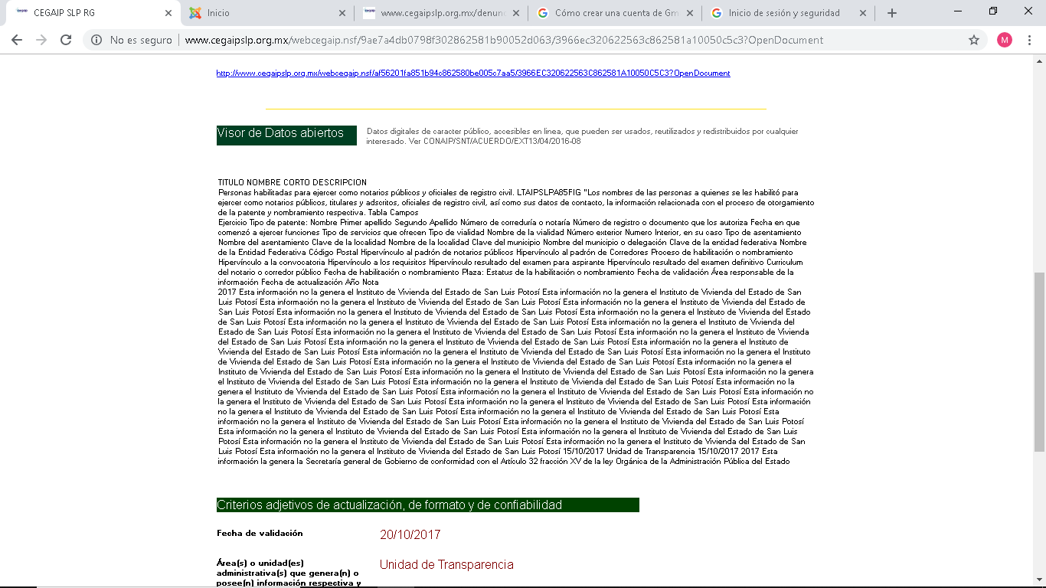

Pantalla 2
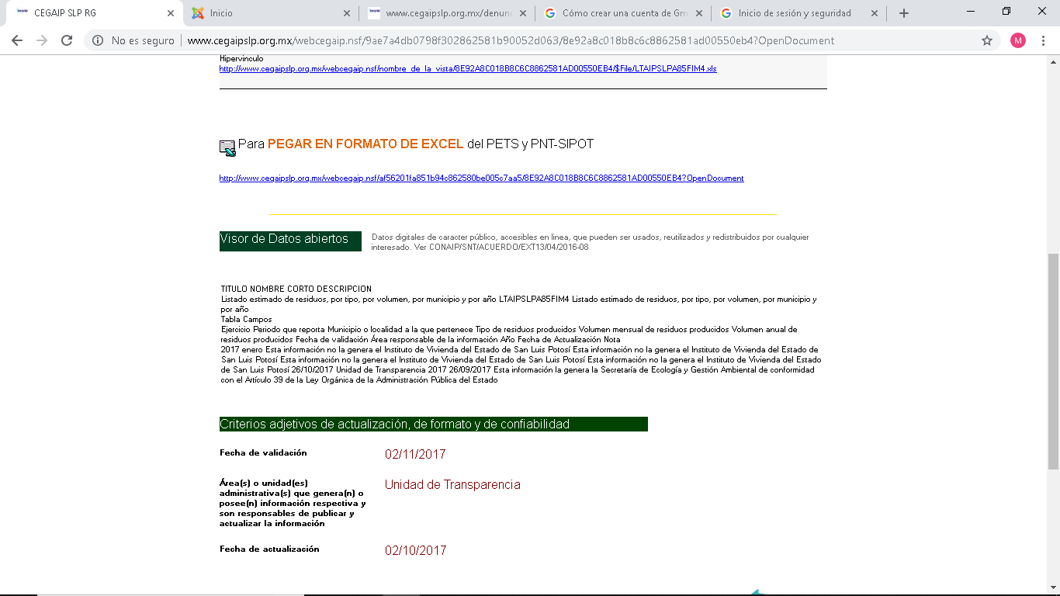

Pantalla 3
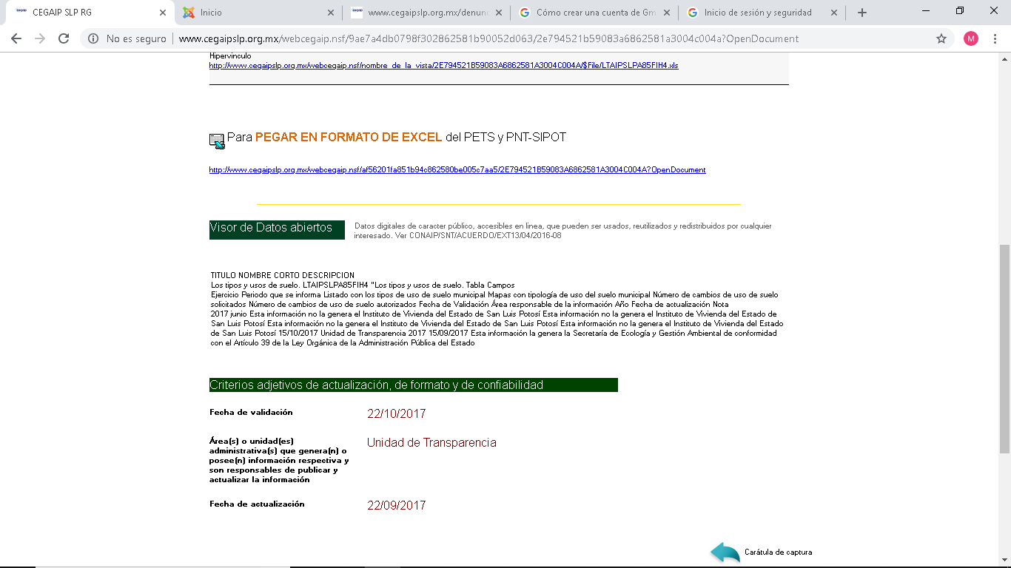

Pantalla 4
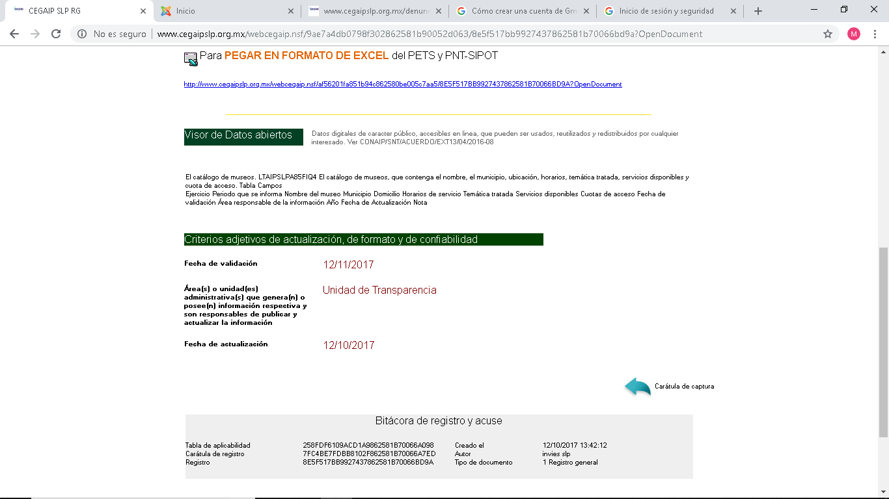
Pantalla 5
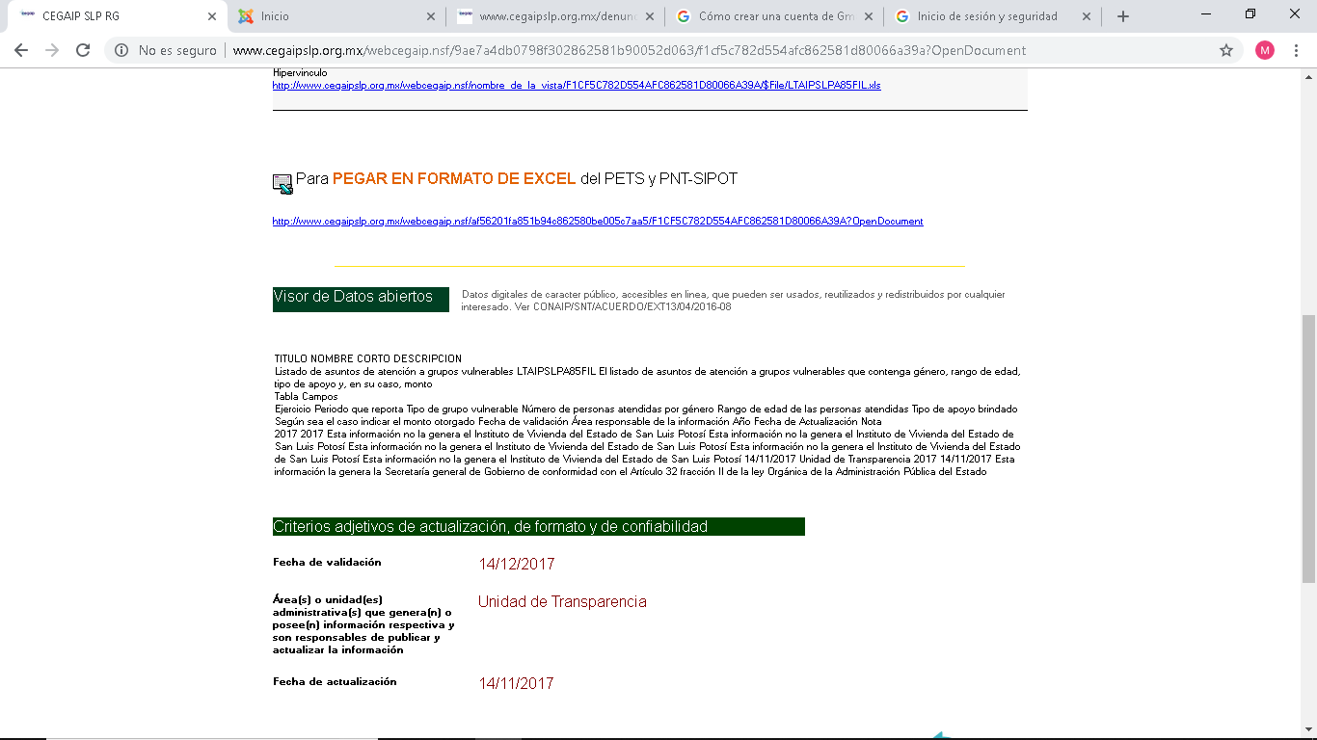
Pantalla 6
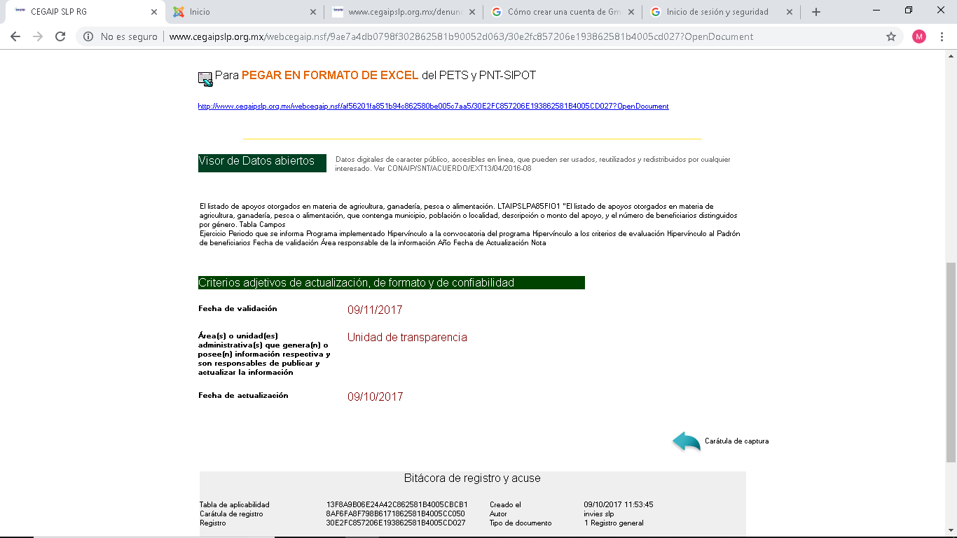

Pantalla 7
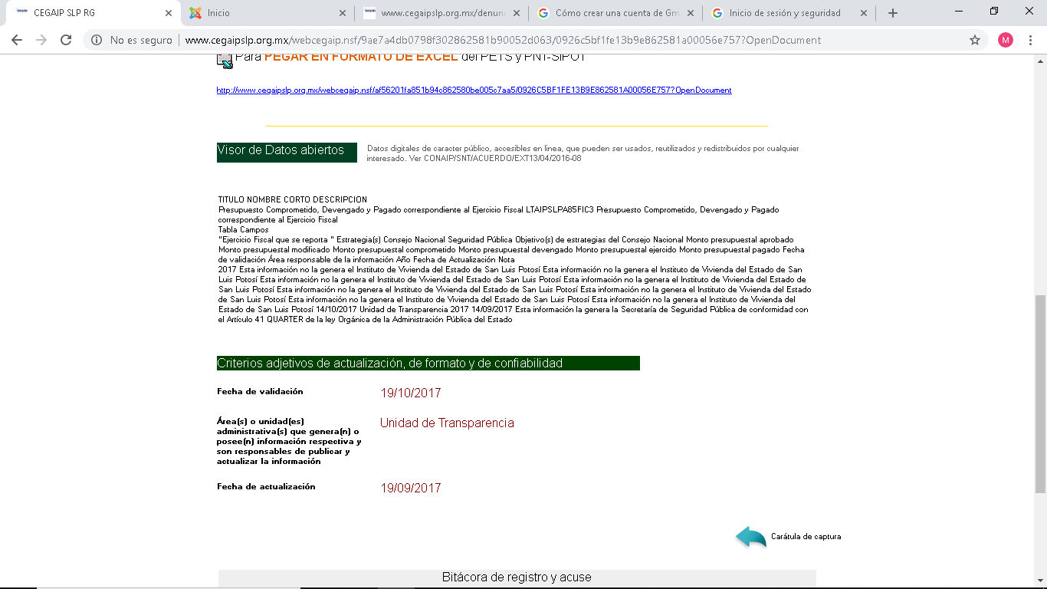
Pantalla 8
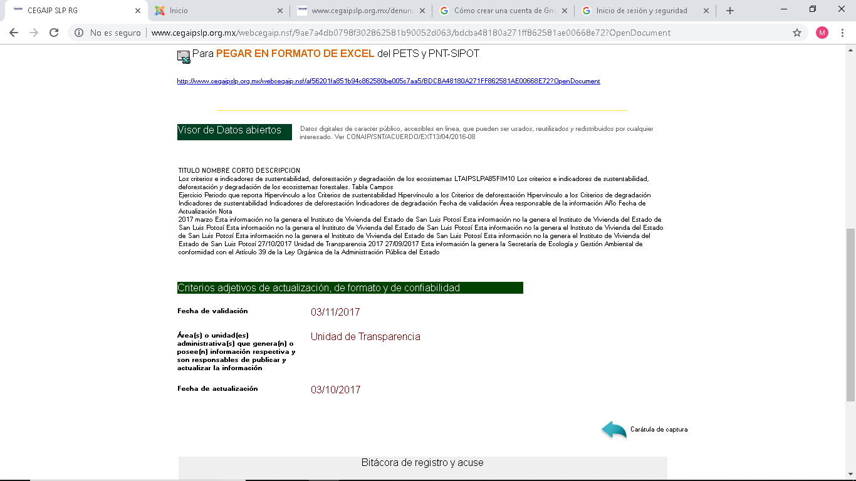
Pantalla 9
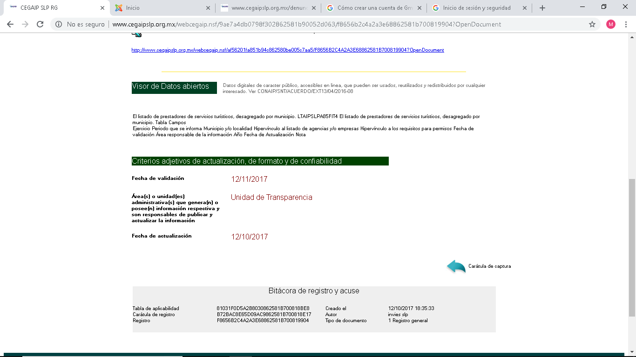
Pantalla 10
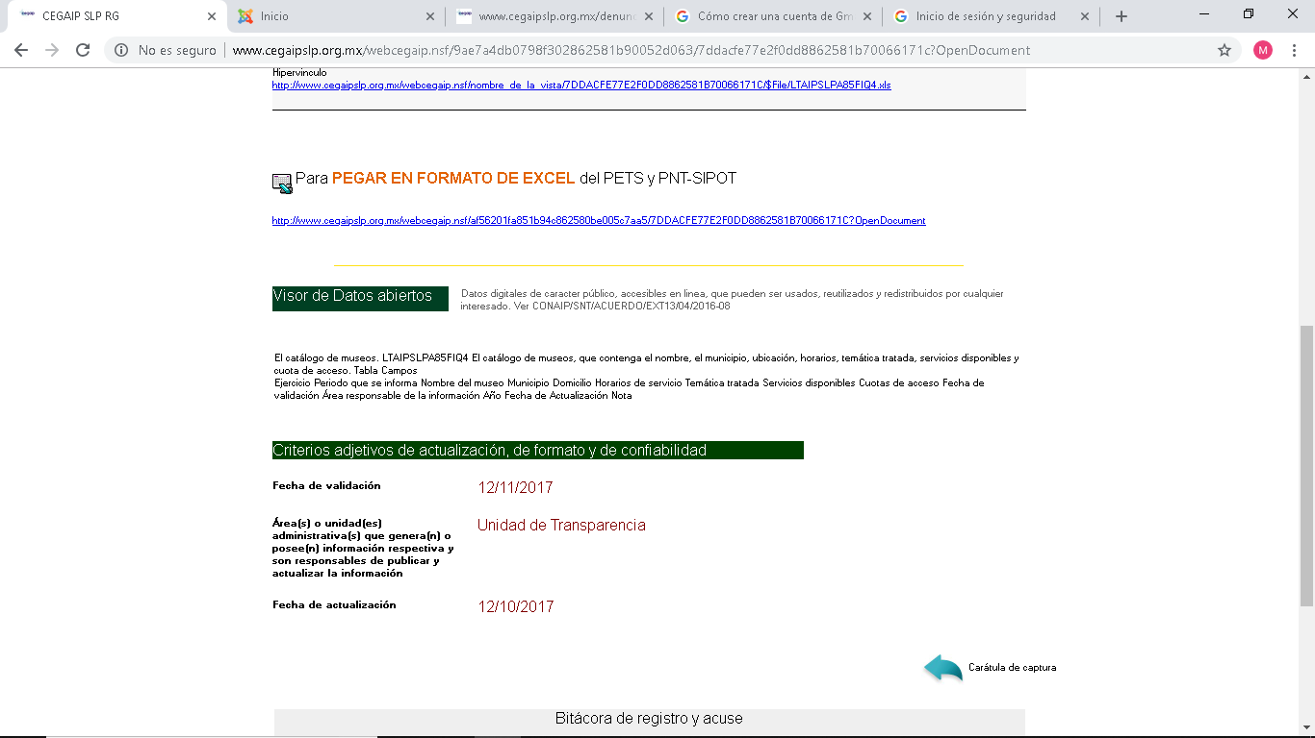

Con las capturas de pantalla anteriores, el particular pretende probar que el sujeto obligado denunciado no publicó la información de sus obligaciones de transparencia específicas del año 2017, en formatos abiertos, en tanto que de dichas capturas de pantalla se visualiza el visor de datos abiertos con que cuenta la Plataforma Estatal de Transparencia para que los sujetos obligados publiquen la información contenida en los formatos en los que reportan la información de las obligaciones de transparencia.

Sin embargo, una vez analizadas las capturas de pantalla, se advierte que el visor de datos abiertos que se visualiza en las capturas 1, 2, 3, 5, 7 y 8, contiene la información que el sujeto obligado publicó en cada uno de los formatos en los que reportó la información correspondiente a las obligaciones de transparencia de que se trata, e incluso se puede advertir que las leyendas asentadas dentro de los formatos son en el sentido de no haber generado la información que se reporta, con la justificación correspondiente, de ahí que se advierte que contrario a lo señalado por el particular, la información de las obligaciones de transparencia que se observa en las referidas capturas de pantalla, se encuentra publicada en formatos de datos abiertos, pues precisamente el visor con que cuenta la Plataforma Estatal de Transparencia para tal efecto, así lo muestra.

Ahora, con respecto a la información que se muestra en las capturas de pantalla 4, 6, 9 y 10, se advierte que la información que se visualiza en el visor de datos abiertos corresponde únicamente a los títulos de los criterios que integran cada uno de los formatos en los que se reporta la información de la obligación de transparencia, circunstancia que para nada cumple con la publicación de la información en datos abiertos, pues no se visualiza la información que el sujeto obligado publicó en dichos formatos, o siquiera, como en los formatos que se visualizan en las capturas descritas en el párrafo que antecede, las leyendas de que no se generó la información con las justificaciones correspondientes, y en ese sentido cabe señalar que no se está poniendo a disposición de los usuarios la información que se publica en cumplimiento a las obligaciones de transparencia, pues la publicación de los títulos de los criterios que integran los formatos para nada hace las veces de la información que el sujeto obligado debe publicar en datos abiertos, sino que debe poner a disposición también en datos abiertos la información que reportó en cada formato, no los títulos de los campos y/o criterios.

SÉPTIMO. Resultado de la verificación virtual practicada. Con fecha 24 veinticuatro de septiembre de 2018 dos mil dieciocho, la Unidad de Verificaciones adscrita al Sistema Estatal de Documentación y Archivo, llevo a cabo la verificación a la información de las obligaciones de transparencia específicas del sujeto obligado previstas en el artículo 85 fracción I, de la Ley de Transparencia y Acceso a la Información Pública del Estado de San Luis Potosí, para efecto de revisar que la información de las mismas se publicara en datos abiertos, cuyos resultados obran en el dictamen contenido en el oficio número SEDA-DG-386/2018.

El contenido literal del dictamen, es el que a continuación se plasma:

“Por medio de la presente, y en atención al proveído de fecha 17 diecisiete de septiembre del 2018 dos mil dieciocho, referente a la Denuncia-1428/2018, en la cual se instruye a esta Unidad de Verificaciones para que rinda un informe en los términos siguientes:

“Se instruye a la Unidad de Verificaciones de esta Comisión de Transparencia, para que dentro del término de tres días hábiles, contados a partir del día siguiente al de la notificación del presente proveído, y en cumplimiento a lo establecido en el numeral 108, párrafo segundo, de la ley de la materia, y el Lineamiento Cuarto, fracción II, de los Lineamientos que determinan el procedimiento interno al que habrá de someterse el trámite y resolución de las denuncias por incumplimiento a las obligaciones de transparencia, verifique que el Instituto de Vivienda del Estado cumpla con la publicación dela información de las obligaciones de transparencia comunes aplicables al sujeto obligado en el año 2017, por ser el periodo señalado por el denunciante, en formatos de datos abiertos, relacionados con las pruebas exhibidas por el particular, y rinda el dictamen que corresponda, en el que deberá precisar si la información publicada por el sujeto obligado satisface ese requisito”.

En virtud de ello se procede a llevar a cabo la verificación sobre el debido cumplimiento de la obligación señalada por el denunciante siendo las 16:00 a.m. del día 24 de septiembre del año en curso.

Respecto de lo anterior, se ingresó a la página www.cegaipslp.org.mx, en el apartado motor de búsqueda 2018, y al ingresar se accede al año 2017, cumplimiento cuantitativo 1 semestre y cumplimiento cuantitativo 2 semestre; se procedió a verificar de manera aleatoria los meses de enero a diciembre, así como las fracciones a revisar del artículo 85 de la Ley de Transparencia del Estado; esto para verificar si el sujeto obligado cumplía con la obligación de publicar la información en datos abiertos, de los cual se pudo comprobar en los meses que fueron revisados, lo siguiente:

En cuanto al primer semestre del 2017, de las fracción I del artículo 85, los incisos D, E, F, M11, M12, M13, M14, N1, O1, O2, O3, O4, P1, P2, P3, P4, Q1, Q2, Q3, Q4, R1, R2, S1, S2, S3, T1, T2, T3, T4 no presentan la información en datos abiertos, como se acredita con la impresión de pantallas 1,2 ,3, 4, 5 y 6.

En cuanto al segundo semestre del 2017, de la fracción I del artículo 85, , los incisos, D, E, F, M11, M12, M13, M14, O1, O2, O3, 04, P1, P2, P3, P4, Q1, Q2, Q3, Q4, R1,R2, S1, S2, S3, T1, T2,T3 y T4, presentan los datos abiertos con información incompleta, como se acredita con la impresión de pantallas 1, 2, 3, 7, 8 y 9.

Se precisa que el sujeto obligado en cuestión y derivado de la revisión en la mayoría de los formatos del 2017 no cumple con la obligación de publicar el formato en datos abiertos, puesto que como ya se dijo, únicamente se copia el titulo del formato en cuestión, sin que se publique el contenido de este.

Se da por concluida la presente verificación siendo las 19:30 a.m. del día 24 de septiembre de 2018.

Pantalla 1
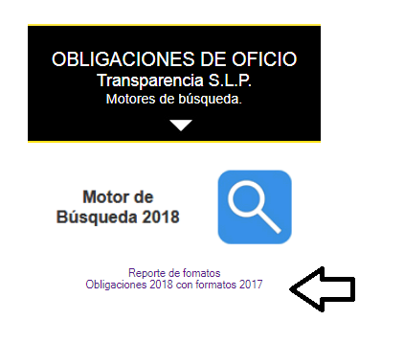

Pantalla 2
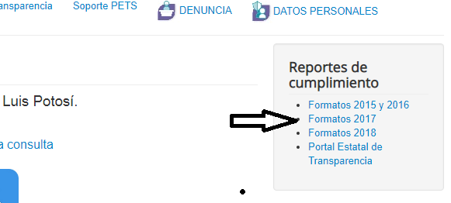

Pantalla 3
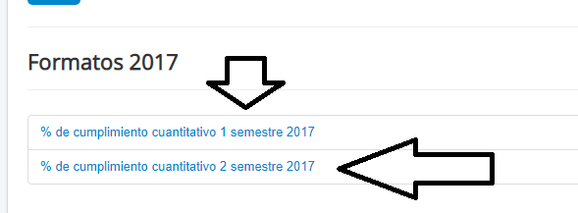

Pantalla 4
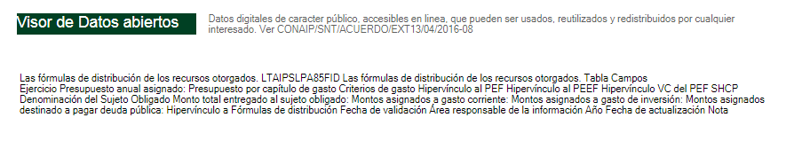
Pantalla 5
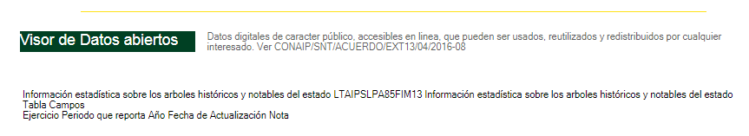

Pantalla 6
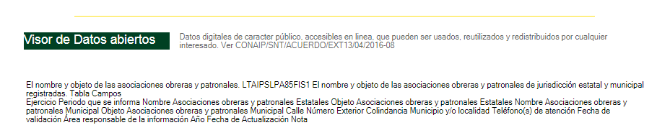

Pantalla 7
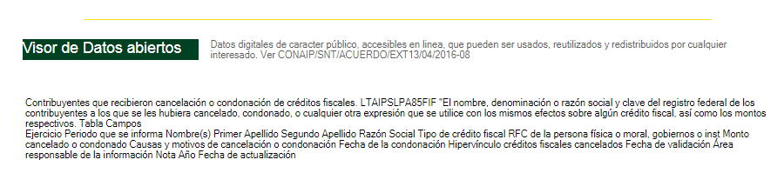

Pantalla 8
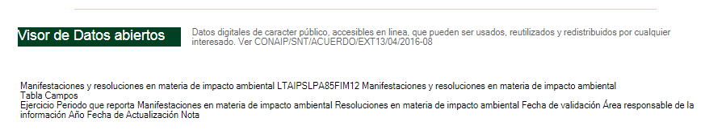

Pantalla 9
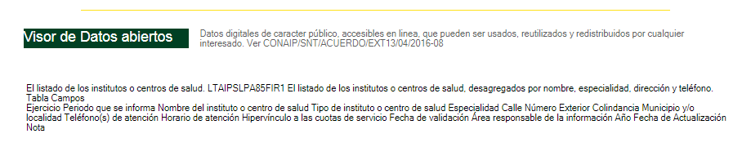

Sin otro particular, insto se me tenga por rindiendo el presente informe en los términos señalados y por acordando lo conducente en el mismo.”

OCTAVO. Valoración del informe con justificación. Mediante los oficios INVIESDG/665/2018 y INVIES/UT/046/2018, la Directora General y el Encargado de la Unidad de Transparencia del Instituto de Vivienda del Estado de San Luis Potosí, presentaron los informes con justificación sobre los hechos que motivaron la presente denuncia, y fueron coincidentes en manifestar:

“...En relación a la denuncia interpuesta por xxxxxxxxx por el supuesto incumplimiento en las obligaciones de transparencia correspondientes al artículo 85 fraccione I: IA, IB, IC1, IC2, IC3, ID, IE, IF, IF1, IG, IG1, IH1, IH2, IH3, IH4, IH5, IH6, IH7, Ii, IJ1, IJ2, IK1A, IK1B, IK2, IK3, IL1, IM1, IM2, IM3, IM4, IM5, IM6, IM7, IM8, IM9, IM10, IM11, IM12, IM13, IM14, IM15, IN1, IO1, IO2, IO3, IO4, IP1, IP2, IP3, IP4, IQ1, IQ2, IQ3, IQ4, IR1, IR2, IS1, IS2, IS3, IT1, IT2, IT3, IT4, de la Ley Estatal de Transparencia y Acceso a la Información Pública del Estado de San Luis Potosí, por lo meses de enero a diciembre del año 2017, manifiesto que el Instituto de Vivienda del Estado de San Luis Potosí ha dado cumplimiento a todos y cada uno de los principios y procedimientos para garantizar el derecho de acceso a la información en posesión de los entes públicos obligados, tanto en los datos abiertos como en la correcta forma de subir los formatos.

Máxime que mediante oficio CEGAIP-0434/2018 de 18 de abril de 2018, signado por el Comisionado Presidente de la Comisión Estatal de Garantía de Acceso a la Información Pública, se nos notificó el resultado de la primera verificación vinculante y evaluación cualitativa de diciembre de 2017, obteniendo un porcentaje de 87.35, mismo que tomo en cuenta los principios de máxima publicidad, formato incluyendo datos abiertos, adjetivos y sustantivos.

Por este motivo y como evidencia del cumplimiento, anexo al presente:

Copia simple de los resultados de la primera evaluación vinculada, acuerdo CEGAIP-114/2018, EMITIDO POR EL Consejo de fecha 05 de abril de 2018.
Impresiones de pantalla de forma aleatoria del portal de la página electrónica de la Comisión Estatal de Garantía de Acceso a la Información Pública del Estado de San Luis Potosí (CEGAIP), en la que muestra el resultado de la evaluación de la información presentada de las obligaciones en comento (del mes de diciembre 2017), en la cual claramente se observa que no tuvimos ninguna observación a la falta de datos abiertos.

De igual manera de forma aleatoria impresiones de pantalla de las caratulas de captura del año 2017, en donde se muestra el cumplimiento de las obligaciones tanto en los datos abiertos y los formatos subidos de manera correcta.”

De los informes transcritos, se desprende que el sujeto obligado negó el incumplimiento denunciado, pues refiere que en la publicación de la información cumplió con los principios y procedimientos para garantizar el derecho de acceso a la información pública de los gobernados, ya que manifestó haber publicado la información de sus obligaciones de transparencia en datos abiertos, lo que incluso aseguró que se puede corroborar con los resultados obtenidos en la verificación cualitativa que este órgano garante realizó a la información publicada por dicho sujeto obligado en el mes de diciembre de 2017, en la que obtuvo un porcentaje del 87.35%, y sobre la que dijo no habérsele hecho observación alguna respecto a la falta de datos abiertos.

En ese sentido, cabe señalar que tal como lo señaló el sujeto obligado, en la verificación cualitativa realizada por este Órgano Colegiado a la información publicada por el sujeto obligado en el mes de diciembre de 2017, obtuvo un resultado aprobatorio del 87.35%, tal como se observa en el informe de resultados de la primera verificación vinculante, que de conformidad con el Lineamiento Noveno, fracción IV, de los Lineamientos Estatales para la Difusión, Disposición y Evaluación de las obligaciones de transparencia comunes y específicas, se publica en la página web de la CEGAIP.

“A continuación, se enlistan los Sujetos Obligados evaluados, así como el porcentaje de cumplimiento cualitativo obtenido en esta primera verificación vinculante:

No obstante lo anterior, cabe señalar que el sujeto obligado denunciando obtuvo un porcentaje que se encuentra dentro del porcentaje mínimo de cumplimiento previsto en el Lineamiento Décimo Segundo, inciso e), segundo párrafo, de los citados Lineamientos Estatales en vigor, pues porcentaje mínimo de cumplimiento es del 80%, y el obtenido por el sujeto obligado es del 87.35 % de cumplimiento, de ahí que se advierte que el resultado de la verificación cualitativa practicada a la información publicada por el sujeto obligado no fue del todo satisfactoria, pues el sujeto obligado apenas rebaso el porcentaje mínimo de cumplimiento, de lo que se infiere que si bien el Instituto de Vivienda del Estado obtuvo el porcentaje mínimo, también es cierto que hubo observaciones respecto a la información publicada por éste.

Además de lo anterior, no debe perderse de vista que la verificación oficiosa practicada se realizó de manera cualitativa únicamente a la información publicada por el sujeto obligado en el mes de diciembre de 2017, y no a toda la información que comprende dicha anualidad, la cual es precisamente a la que se refirió el particular en su denuncia.

NOVENO. Determinación sobre cumplimiento o incumplimiento. La persona denunciante, puso en conocimiento de esta Comisión de Transparencia la falta de publicación de la información de las obligaciones de transparencia específicas del Instituto de Vivienda del Estado de San Luis Potosí, de los meses de enero a diciembre de 2017, en datos abiertos.

En ese sentido, es preciso recordar que en el considerando quinto de la presente resolución, se estableció que al sujeto obligado denunciado le corresponde difundir las obligaciones de transparencia específicas establecidas en el artículo 85 fracción I de la Ley de Transparencia y Acceso a la Información Pública del Estado de San Luis Potosí.

Además de lo anterior, se advierte que el incumplimiento denunciado no es por la falta de publicación de la información del sujeto obligado, sino que en el caso lo que se denuncia es que la información publicada en cumplimiento a sus obligaciones de transparencia específicas no está en datos abiertos, según se observa en el visor de datos abiertos con que cuenta la Plataforma Estatal de Transparencia.

Por tanto, la presente resolución analizara si el Instituto de Vivienda del Estado publicó la información de sus obligaciones de transparencia específicas previstas en el artículo 85 fracción I, de la ley estatal de la materia, generada en el año 2017, en formatos abiertos.

Así las cosas, cabe señalar que de conformidad con lo dispuesto en el numeral décimo segundo, fracción VI, de los Lineamientos Técnicos Generales para la publicación, homologación y estandarización de la información de las obligaciones establecidas en el título quinto y en la fracción IV del artículo 31 de la Ley General de Transparencia y Acceso a la Información Pública, que deben de difundir los sujetos obligados en los portales de internet y en la Plataforma Nacional de Transparencia aplicables, y en el Lineamiento Séptimo, fracción II, segundo párrafo, de los Lineamientos para la difusión, disposición y evaluación de las obligaciones de transparencia comunes y específicas de los sujetos obligados del Estado y Municipios de San Luis Potosí, los sujetos obligados deben presentar la información, que publiquen en cumplimiento a las obligaciones de transparencia, en formatos abiertos que permitan al público usuario la posibilidad de usarla, reutilizarla, imprimirla, almacenarla y/o redistribuirla en el equipo de cómputo desde donde se encuentre efectuando la consulta o en cualquier dispositivo magnético.

En ese sentido, es importante resaltar que la Plataforma Estatal de Transparencia cuenta además con un apartado que permite a los sujetos obligados publicar la información de sus obligaciones de transparencia en datos abiertos, mismo que es visible para los usuarios de la información en el visor de datos abiertos, cuya función principal es permite a los gobernados localizar de manera más sencilla y rápida la información de su interés, además de dar la posibilidad de usarla, reutilizarla e incluso almacenarla, y permite el acceso a la misma desde cualquier equipo de cómputo, sin requerir contraprestación alguna o el llenado de algún formulario, de ahí, la importancia de que los sujetos obligados del Estado utilicen dicho apartado al momento en que publican la información de sus obligaciones de transparencia en la Plataforma Estatal de Transparencia.

Así pues, para efecto de verificar si en el caso concreto el sujeto obligado denunciado cumplió con la obligación de publicar la información en datos abiertos, con fecha 24 veinticuatro de septiembre de 2018 dos mil dieciocho, la Unidad de Verificaciones, como área técnica especializada en evaluar el cumplimiento de los sujetos obligados a las obligaciones de transparencia que les corresponde difundir, llevo a cabo la revisión virtual referida en el considerando séptimo de la presente resolución, obteniendo la siguiente información:

“Respecto de lo anterior, se ingresó a la página www.cegaipslp.org.mx, en el apartado motor de búsqueda 2018, y al ingresar se accede al año 2017, cumplimiento cuantitativo 1 semestre y cumplimiento cuantitativo 2 semestre; se procedió a verificar de manera aleatoria los meses de enero a diciembre, así como las fracciones a revisar del artículo 85 de la Ley de Transparencia del Estado; esto para verificar si el sujeto obligado cumplía con la obligación de publicar la información en datos abiertos, de los cual se pudo comprobar en los meses que fueron revisados, lo siguiente:

En cuanto al primer semestre del 2017, de las fracción I del artículo 85, los incisos D, E, F, M11, M12, M13, M14, N1, O1, O2, O3, O4, P1, P2, P3, P4, Q1, Q2, Q3, Q4, R1, R2, S1, S2, S3, T1, T2, T3, T4 no presentan la información en datos abiertos, como se acredita con la impresión de pantallas 1,2 ,3, 4, 5 y 6.

En cuanto al segundo semestre del 2017, de la fracción I del artículo 85, , los incisos, D, E, F, M11, M12, M13, M14, O1, O2, O3, 04, P1, P2, P3, P4, Q1, Q2, Q3, Q4, R1,R2, S1, S2, S3, T1, T2,T3 y T4, presentan los datos abiertos con información incompleta, como se acredita con la impresión de pantallas 1, 2, 3, 7, 8 y 9.

Se precisa que el sujeto obligado en cuestión y derivado de la revisión en la mayoría de los formatos del 2017 no cumple con la obligación de publicar el formato en datos abiertos, puesto que como ya se dijo, únicamente se copia el titulo del formato en cuestión, sin que se publique el contenido de este. “

De lo anterior se desprende, que el Instituto de Vivienda del Estado de San Luis Potosí no cumple con la publicación de la información en datos abiertos, de las obligaciones de transparencia específicas previstas en el artículo 85 fracción I D, E, F, M11, M12, M13, M14, N1, O1, O2, O3, O4, P1, P2, P3, P4, Q1, Q2, Q3, Q4, R1, R2, S1, S2, S3, T1, T2, T3, T4, de la Ley de Transparencia y Acceso a la Información Pública del Estado de San Luis Potosí, del año 2017, en formatos abiertos, pues si bien es cierto que en el visor de datos abiertos con que cuenta la Plataforma Estatal de Transparencia se visualizó información de dichas obligaciones de transparencia, también es cierto que la información que ahí se advierte corresponde únicamente a los títulos de los criterios que forman parte de cada uno de los formatos en que se reporta la información de las obligaciones de transparencia respectivas, lo que de ninguna manera puede tomarse como la información de obligaciones de transparencia en datos abiertos, ya que lo que debe obrar e interesa a los particulares es la información que el sujeto obligado reporta en cumplimiento a cada disposición de la ley de transparencia que prevé dichas obligaciones, y no los títulos de los formatos en que debe informarse, tal como se advierte en la captura de pantalla 4 del dictamen de verificación que como ejemplo se reproduce aquí:

Pantalla 4
Ahora, si bien es cierto que el sujeto obligado argumentó haber obtenido un porcentaje aprobatorio en la primera verificación oficiosa vinculante, practicada por este Órgano Colegiado, resulta importante señalar que dicha revisión virtual únicamente se realizó de manera cualitativa a la información publicada por los sujetos obligados del Estado de San Luis Potosí, en el mes de diciembre de 2017, por lo que no se puede tomar como base dicho resultado para evaluar la información de toda la anualidad.

Por tanto, toda vez que mediante la verificación practicada se advirtió que el sujeto obligado no publicó la información de las obligaciones de transparencia previstas en el artículo 85 fracción I D, E, F, M11, M12, M13, M14, N1, O1, O2, O3, O4, P1, P2, P3, P4, Q1, Q2, Q3, Q4, R1, R2, S1, S2, S3, T1, T2, T3, T4, de la Ley de Transparencia y Acceso a la Información Pública del Estado de San Luis Potosí, en formatos abiertos, toda vez que se visualizó que el Instituto de Vivienda del Estado publicó únicamente los títulos de los criterios que integran los formatos en que se reportan tales obligaciones de transparencia, y no la información que debió reportar en los mismos, esta Comisión de Transparencia estima que la presente denuncia es parcialmente fundada, al haberse constatado que el sujeto obligado publica únicamente parte de las obligaciones de transparencia especificas en datos abiertos, advirtiéndose que la información que publicó en datos abiertos en la Plataforma Estatal de Transparencia en relación con las fracciones señaladas en líneas anteriores corresponde únicamente a los títulos de los formatos y no la información que debió reportar en cumplimiento a dichas obligaciones de transparencia.

DÉCIMO. Forma y término en que deberá proceder a la publicación de la información. En virtud de las razones y fundamentos expuestos con antelación, se instruye al sujeto obligado denunciado Instituto de Vivienda del Estado de San Luis Potosí para que:

- Publique en la Plataforma Estatal de Transparencia, la información del artículo 85 fracción I, incisos D, E, F, M11, M12, M13, M14, N1, O1, O2, O3, O4, P1, P2, P3, P4, Q1, Q2, Q3, Q4, R1, R2, S1, S2, S3, T1, T2, T3, T4, de la Ley de Transparencia y Acceso a la Información Pública del Estado de San Luis Potosí, del año 2017, en formatos abiertos.

Lo anterior, en la inteligencia de que la información que debe publicarse en datos abiertos es la correspondiente a la que reporta en cumplimiento a las obligaciones de transparencia, y no únicamente los títulos de los criterios que integran los formatos en que se reporta la información.

DÉCIMO SEGUNDO. Plazo para la publicación de la información. Con fundamento en lo dispuesto por el artículo 110, tercer párrafo, de la vigente Ley de Transparencia y Acceso a la Información Pública de San Luis Potosí, en relación con lo dispuesto en el Lineamiento Octavo, primer párrafo, de los Lineamientos que determinan el procedimiento interno al que habrá de someterse el trámite y resolución de las denuncias por incumplimiento a las obligaciones de transparencia, el Sujeto Obligado, Instituto de Vivienda del Estado de San Luis Potosí, deberá cumplir con lo ordenado en el apartado que antecede dentro del plazo de quince días, que comenzará a contarse a partir del día siguiente al de su notificación; quedando apercibido que, de no dar cumplimiento en el plazo fijado, se aplicarán las medidas de apremio a que se refiere el artículo 190 de la Ley de Transparencia y Acceso a la Información Pública del Estado de San Luis Potosí en vigor, sin perjuicio de las demás responsabilidades que pudieran generarse con dicho incumplimiento.

Asimismo, de conformidad con el artículo 111, primer párrafo, de la vigente Ley de Transparencia y Acceso a la Información Pública de San Luis Potosí, en relación con lo dispuesto en el Lineamiento Octavo, segundo párrafo, de los Lineamientos que determinan el procedimiento interno al que habrá de someterse el trámite y resolución de las denuncias por incumplimiento a las obligaciones de transparencia, el sujeto obligado Instituto de Vivienda del Estado de San Luis Potosí, deberá informar a esta Comisión de Transparencia sobre el cumplimiento dado a la presente resolución, esto, a más tardar al día siguiente de haber transcurrido el plazo señalado en el párrafo que antecede.

Por último, es menester señalar que la presente resolución es inatacable para el Sujeto Obligado, empero se deja a salvo el derecho del denunciante a impugnarla en la vía de amparo que corresponda, conforme lo dispuesto por el párrafo segundo del artículo 110 de la Ley de Transparencia y Acceso a la Información Pública del Estado de San Luis Potosí en vigor.

Por lo anteriormente expuesto y fundado se resuelve:

RESOLUTIVOS

PRIMERO. Por las consideraciones y fundamentos señalados en el considerando noveno de la presente resolución, se declara PARCIALMENTE FUNDADA la denuncia por incumplimiento a las obligaciones de transparencia presentada en contra del sujeto obligado Instituto de Vivienda del Estado de San Luis Potosí.

SEGUNDO. Se instruye al sujeto obligado Instituto de Vivienda del Estado de San Luis Potosí, para que a través del Titular o Titulares del área o áreas responsables de publicar la información relativa a las fracciones y artículo denunciados, cumpla con lo señalado en la presente resolución.

TERCERO. Se instruye al sujeto obligado para que cumpla con lo ordenado en la presente resolución, dentro del plazo de quince días, que comenzará a contarse a partir del día siguiente al de su notificación; quedando apercibido que, de no dar cumplimiento en el plazo fijado, se aplicarán las medidas de apremio a que se refiere el artículo 190 de la Ley de Transparencia y Acceso a la Información Pública del Estado de San Luis Potosí en vigor, sin perjuicio de las demás responsabilidades que pudieran generarse con dicho incumplimiento.

CUARTO. Se instruye al sujeto obligado, para que al día siguiente de haber transcurrido el plazo señalado en el punto resolutivo que antecede, informe a esta Comisión de Transparencia sobre el cumplimiento dado a la presente resolución.

Notifíquese; por medio de oficio con copia de la presente resolución a las autoridades, y a la parte denunciante por el medio que señaló.

Así, por unanimidad de votos, lo resolvió la Comisión Estatal de Garantía de Acceso a la Información Pública, integrada por los Comisionados MTRO. Alejandro Lafuente Torres, Licenciada Paulina Sánchez Pérez del Pozo, presidente, y Licenciada Mariajosé González Zarzosa, quienes en unión de la Licenciada Rosa María Motilla García, Secretaria de Pleno que da fe, firman esta resolución, cuyo proyecto fue elaborado y presentado por el Titular de la Unidad de Atención a Denuncias, de conformidad con el artículo 48 fracción XII del Reglamento Interior de esta Comisión, y Quinto de los Lineamientos que Determinan el procedimiento interno al que habrá de someterse el trámite y resolución de las denuncias por incumplimiento a las obligaciones de transparencia, publicados en el Periódico Oficial del Estado, respectivamente, los días 8 ocho de noviembre de 2016 dos mil dieciséis y 29 veintinueve de abril de 2017 dos mil diecisiete.

COMISIONADO  MTRO. ALEJANDRO LAFUENTE TORRES | COMISIONADA PRESIDENTE  LIC. PAULINA SÁNCHEZ PÉREZ DEL POZO
COMISIONADA  LIC. MARIAJOSÉ GONZÁLEZ ZARZOSA | SECRETARIA DE PLENO  LIC. ROSA MARÍA MOTILLA GARCÍA

*ESTAS FIRMAS PERTENECEN A LA RESOLUCIÓN DE LA DENUNCIA POR INCUMPLIMIENTO A LAS OBLIGACIONES DE TRANSPARENCIA DEIOT-1429/2018, INTERPUESTA EN CONTRA DEL INSTITUTO DE VIVIENDA DEL ESTADO DE SAN LUIS POTOSÍ, APROBADA EN SESIÓN EXTRAORDINARIA CELEBRADA EL 24 VEINTICUATRO DE OCTUBRE DE 2018 DOS MIL DIECIOCHO.

L´MGMS

ARTÍCULO 8°. La CEGAIP deberá regir su funcionamiento de acuerdo a los siguientes principios: […] VI. Máxima Publicidad: toda la información en posesión de los sujetos obligados será pública, completa, oportuna y accesible, sujeta a un claro régimen de excepciones que deberán estar definidas y ser además legítimas y estrictamente necesarias en una sociedad democrática;
NOVENO. La verificación virtual de los contenidos de las páginas electrónicas de los sujetos obligados se sujetará a las siguientes bases: […] IV. Se emitirá un resultado que reflejará el nivel de cumplimiento en las obligaciones de transparencia. Dicho nivel de cumplimiento se publicará en la página web de la CEGAIP y en el espacio asignado en la Plataforma Nacional de Transparencia y se dará vista a las entidades verificadas.
ARTÍCULO 47. Atribuciones. Son atribuciones del Titular de la Unidad de Verificaciones: […] XIV.- Realizar las verificaciones de las obligaciones de transparencia establecidas en el Capítulo V del Título IV de la Ley de Transparencia y Acceso a la Información Pública, de conformidad con los Lineamientos que se aprueben por el Pleno de la CEGAIP. XV.- Las demás que se deriven de la Ley General, la Ley y de otras disposiciones aplicables.

